

TEKNİK BİLGİLER

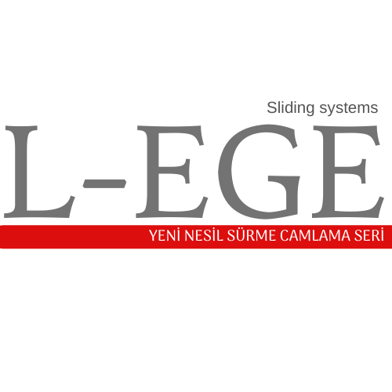

Kullanım kolaylığı, estetik görünüm, minimum alüminyum ve maksimum cam özelliği ile panoramik bir görümün sağlamaktadır. Kış bahçesi, balkon, teras , kafe ve restoranlarda daha geniş ve konforlu alanlar oluşturmamızı sağlar.

Kullanım şekli; Panellerin birbirine paralel olarak sağa veya sola doğru sürülmesi ile açılıp kapanır.

Kullanım alanı: Yaşam alanı dışında bulunan bölümleri olumsuz hava koşullarından (yağmur-rüzgar) korumak için uygulanır. Geçiş alanı olmayan bölümlerde eşikli sistem, geçiş alanı olan bölümler için eşiksiz sistem tercih edilir.

metin, iç mekan içeren bir resim

Açıklama otomatik olarak oluşturuldu

metin içeren bir resim

Açıklama otomatik olarak oluşturuldu

SİSTEM OLUŞTURAN PARÇALAR

Aluminyum : EN6063 T4-T6 , Termik değeri 7-13 , Kalınlık 1.2-2.2mm

## Üst kasa profili

### 3’lü kasa profil; 68 mm genişliğinde 53mm yüksekliğindedir.

### 5’li kasa profil; 110 mm genişliğinde 53mm yüksekliğindedir.

## Alt kasa profili;

### Eşikli alt kasa profil; 110mm genişliğinde, Damlalıklı olarak tasarlanan profil sistemde cam terlemeden kaynaklanabilecek suyu tekrardan dışarıya tahliye edilmesini sağlamak için dizayn edilmiştir.

### Eşiksiz alt ray; 11mm yüksekliğinde, geçiş alanı bulunan bölümler için tasarlanmıştır.

## Yan kasa profili; 18.2mm yüksekliğinde odacıklı profil.

1. Yan kasa kutu profil;56mm genişliğinde 26.7mm yüksekliğindedir.
2. Alt-üst kanat profili: 8mm ve 10mm cam yatağına sahip,95mm yüksekliğinde olup alt bölümü çift taraflı kıl fitillidir.
3. Ara fitil: 20mm genişliğinde 18.7mm yüksekliğinde, Panellerin birbirine kenetlenerek bağlanması için tasarlanan profil iç yüzeyinde izolasyon için kıl fitil yatağı bulunmaktır.
4. Bitim profili seçenekleri;
   1. Tek taraflı bitim profili: iç yüzeyinde bulunan 20mm profil çıkıntısı ile panelin daha rahat şekilde sürülmesi için dizayn edilmiştir. Panellerin dış tarafından ters yöne sürülerek ayrılmasını sağlar.
   2. Çift taraflı bitim profil: iç ve dış yüzeyinde 20mm profil çıkıntısı ile panelin daha rahat bir şekilde sürülmesi için dizayn edilmiştir.
5. Üst kanat çıtası; panel camının üst tarafına poliüretan ile yapıştırılan profil, çift yönlü 67*550 UV katkılı kil fitil kullanılarak ekstra izolasyon sağlamaktadır.
6. Orta birleşim profili: Geniş cepheli alanlarda, 10 panele kadar sistem oluşturmak ve ortadan birleşimini sağlamak için çift taraflı tutamaklı olarak dizayn edilmiştir.

CAM

1. 10mm cam; Darbeye ve kırılmaya karşı dayanıklı şeffaf, füme, bronz, mavi, yeşil temperli cam tercih edilebilir.
2. 8mm cam; Darbeye ve kırılmaya karşı dayanıklı şeffaf, füme, bronz, mavi, yeşil temperli cam tercih edilebilir.

Aksesuar

1. Taşıyıcı teker: 2 rulmanlı paslanmaz gövde teker. Her panelde 2 adet kullanılır.
2. Kilit seçenekleri:
   1. Standart çarpma kilit; panelin sürülmesi kapatılması ile kilit sisteminde bulunan yaylı mekanizma sayesinde çarparak sistemin kilitlenmesi sağlar.
   2. Manuel kilit; Panelin sürülerek kapanmasında sonra yüzeyde bulunan kilit mandalının aşağıya doğru sürülmesi ile sistem kilitlenir.
   3. Anahtarlı kilit; İçerden ve dışardan kapatılması gereği olan sistemler için kullanılır. Bitim profilinin içine gömülen ve profil yüzeyinde açılan anahtar giriş yerinden, kilit dilinin karşı profiline geçiş yapması ile sistem kapanır.
3. Baza kapak; Alt kanat profillerine bağlanan çekme aparatı, dış yüzeyi kıl fitil kanallı olup, panel aralarında daha yüksek izolasyon sağlanabilmesi için dizayn edilmiştir.
4. Köşe yapıştırma; Eşikli sistemde, alt kasa profilinin yan kasa bağlantı birleştirme yüzeyine uygulanması ile olası sızıntıları engellemek için uygulanır.
5. Kıl fitil; Ara çıtlara, Kanat profillerine, Bitim profillerine çift yönlü UV Katkılı 67*800 Kıl fitil kullanılır.
6. Yapıştırıcı; Aluminyum ve cam birleşim için poliüretan özellikli yapıştırıcı uygulanır.

DETAYLAR

Sistem Maksimum Yükseklik : 3000mm

Panel Genişlik : 500-1300mm

Panel Maksimum Ağırlık : 70 Kg

Panel sayısı : 2 3 4 5 , 2+2 3+3 4+4 5+5

Kenetli Ara Fitil Birleşimi

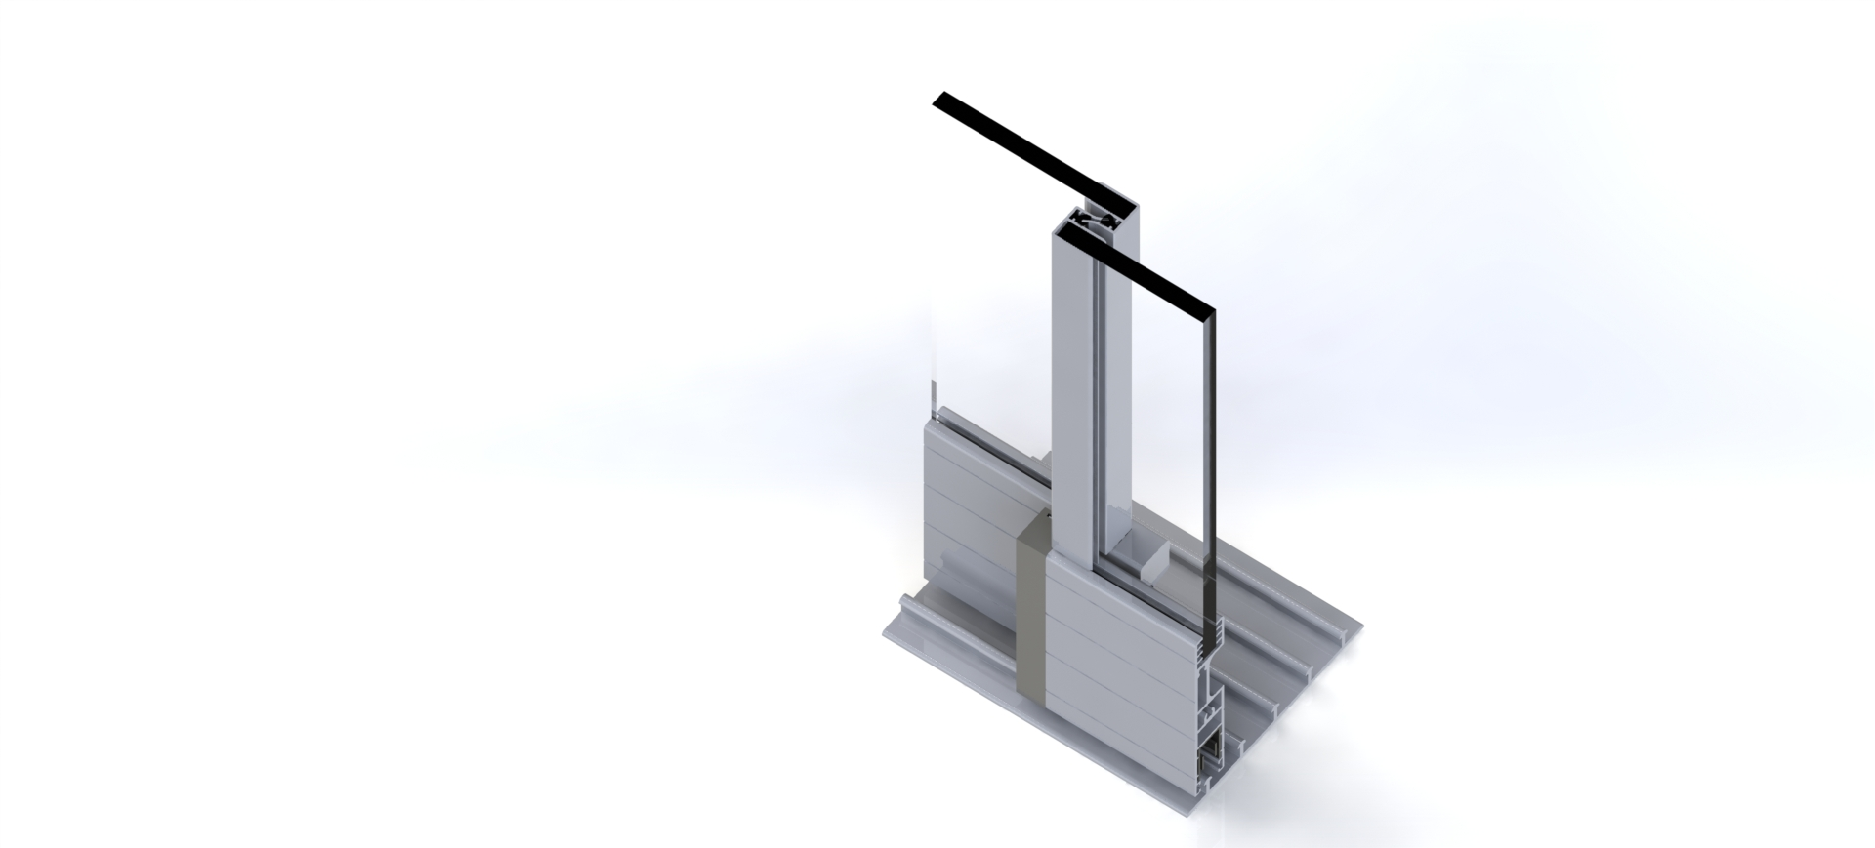

Üst kasa profili

metin, tablo, ayaklık içeren bir resim

Açıklama otomatik olarak oluşturuldu

Tek Taraflı Bitim Profili

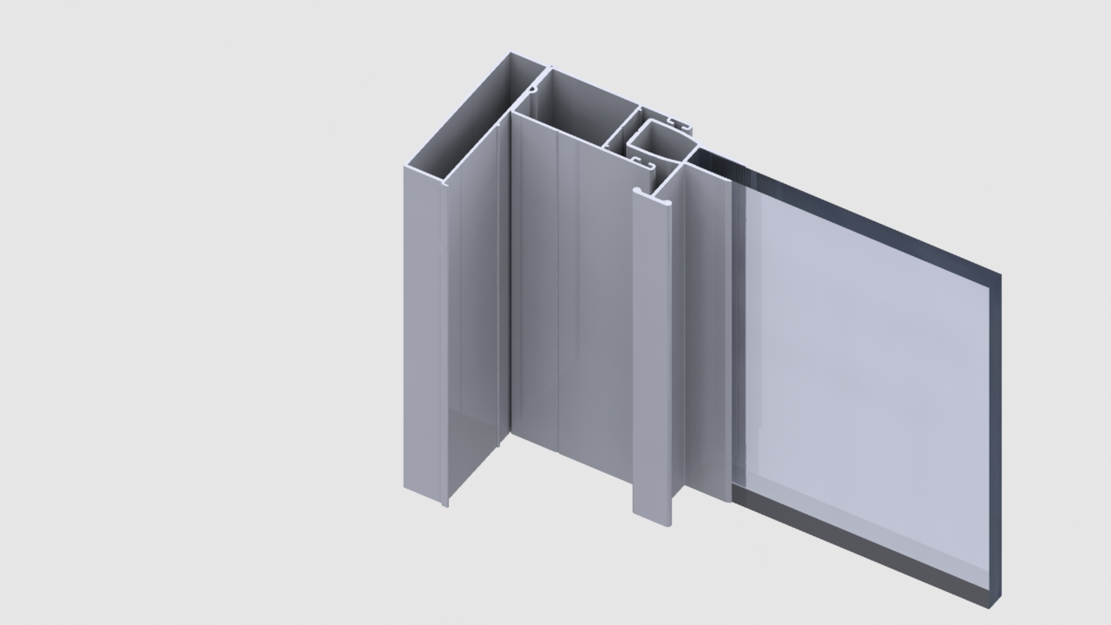

Çift Taraflı Bitim Profili

tablo, çalışma masası içeren bir resim

Açıklama otomatik olarak oluşturuldu

Eşiksiz Alt Ray

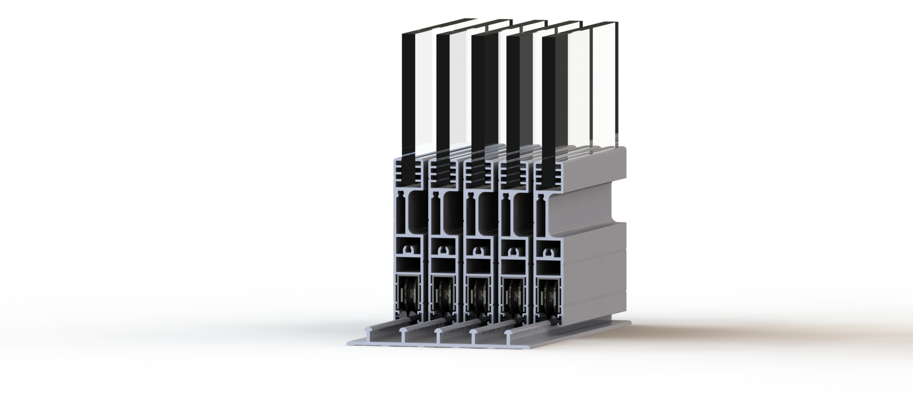

Damlalıklı Eşikli alt kasa profili

kişisel bakım malzemeleri, kozmetik içeren bir resim

Açıklama otomatik olarak oluşturuldu